10月19日，天祥关爱与您有个公益之约！

以关爱刑事案件当事人为己任的“天祥关爱”正式成立了！历史性的时刻,诚邀您的见证！
2014年10月19日下午14：00—17：30，中山大学广州南校区怀士堂(小礼堂)将举行“天祥关爱”成立典礼暨公益论坛，届时将有于建嵘教授、徐昕教授等众多知名专家与您交流！

天祥关爱是一个什么组织？
天祥关爱由“中国十大正义人物” 杨斌检察官倡议发起，是以“宽恕·和解·爱”为理念，致力于刑事案件当事人的物质救助及精神关爱的公益组织。
天祥关爱于2014年8月29日正式注册成立，旨在向刑事案件当事人（包括被害人、被告人）及其家属提供包括资金救助、法律咨询、心理帮助等，帮助他们走出困境，促进谅解与宽恕，至今已为全国各地的20多起刑事案件当事人及其家属提供了关爱服务。
2013年，天祥关爱入围凤凰卫视“发现新公益”比赛全国四强，并在“责任中国”公益盛典中荣获“公益行动奖”。
当天有哪些嘉宾与您交流？
于建嵘
中国社会科学院农村发展研究所教授,社会问题研究中心主任。
出版过《中国工人阶级状况：安源实录》《抗争性政治：中国政治社会学基本问题》等专著。被30多万网民推选为“中国互联网九大风云人物”之一。曾发起随手公益基金，下设多项随手公益项目，例如随手拍照解救乞讨儿童 、随手送书下乡、随手街头救助等。
徐昕
北京理工大学法学院教授，博士生导师，司法研究所主任，中国社会学会法律社会学专业委员会常务理事。
出版过《迈向社会和谐的纠纷解决》《论私力救济》等专著，在《法学研究》《社会学研究》《中国法学》《二十一世纪》等刊物发表多篇论文。徐昕教授还热心于建设网络法律援助平台，为公益组织提供法律服务。
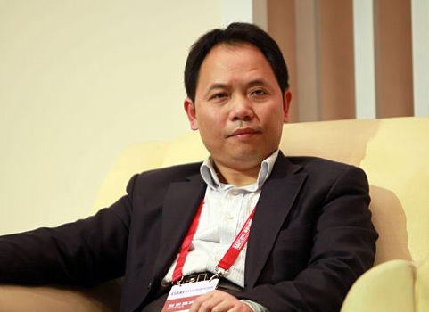
杨斌
广州市人民检察院检察官，2011年度“中国十大正义人物”之一。
2013年倡议发起“天祥关爱计划”，呼吁关注刑事案件当事人及其家属，传播“宽恕·和解·爱”的理念。
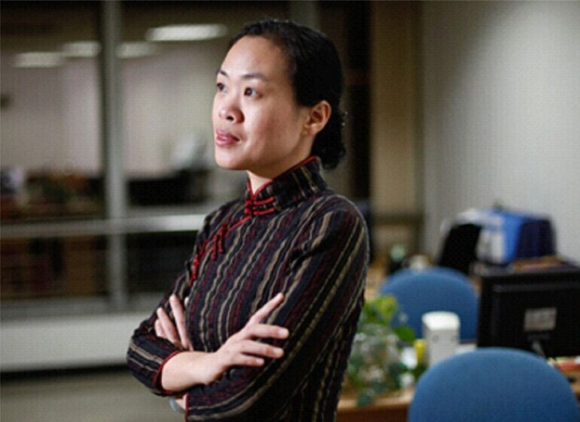

如何报名？
方式一：点击链接：http://app.askform.cn/2b14e655-fe75-438b-887a-6c65e4e1cd66.aspx?Type=2即可报名。
方式二：扫描以下微信二维码或搜索微信公众号“天祥关爱”关注，发送“报名+姓名+电话或电子邮箱”报名。

方式三：将您的姓名、联系方式发至邮箱：tianxiangga@163.com即可报名。

如何抵达会场？

如果您坐地铁：
乘坐地铁八号线到中大站，从A出口出来，沿着车流的相反方向，直走3分钟，来到中山大学的南门，进入校门沿着逸仙路直走5—10分钟，会看到校徽校训的标志，标志背后就是怀士堂。
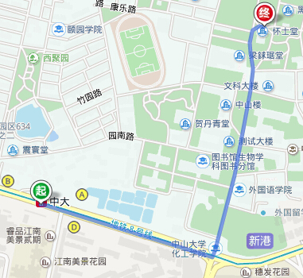

如果您坐公交车：
乘坐公交到中山大学站。下车后向西直走约3分钟，来到中山大学的南门，进入校门沿着逸仙路直走5—10分钟，会看到中山大学的校徽校训标志，标志背后就是怀士堂。
可乘坐的公交有：14、184、188、190、197、206、208、211、226、250、263、264、270、53、565、69、80、823、88、93、B9、大学城3线。
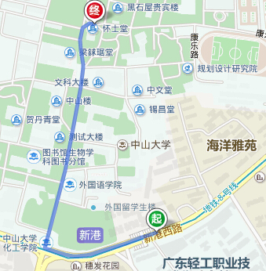
如果您驾车：
驾车沿新港西路，至新港西路与瑞康路的交界处，到达中山大学南门，进校门后左拐驶入停车场，下车后沿着逸仙路直走5—10分钟，会看到校徽校训的标志，标志背后就是怀士堂。
因校园车位紧缺，不能随意停车，建议您选择该停车场。
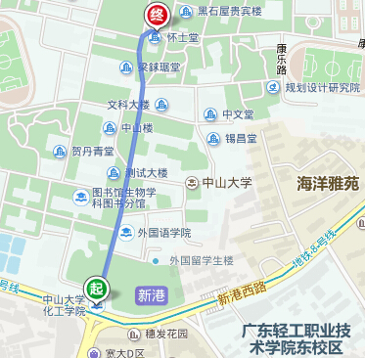
新浪微博：天祥关爱
微信公众号：天祥关爱（tianxiangga）
联系电话：020-85601691

聆听于建嵘、徐昕、杨斌著名公益人物的精彩演讲
了解刑事案件背后宽恕·和解·爱的故事
赶快报名吧！

